***Workshop B : Gestion du réseau de la maison de jeunes***

*Fascicule 3: Commutation Intra-VLAN et Routage Inter-VLAN*

**Contexte**

Une fois la séparation logique (par VLAN) des départements de la maison de jeunes a été réalisée sur **la zone D.** L’assurance doit instaurer les procédés adéquats pour garantir aussi bien la communication entre les utilisateurs et entités du même VLAN que la communication entre utilisateurs de VLANs différents.

Vous, en tant qu’administrateur du réseau de la société, devez proposer les solutions possibles tout en respectant l’architecture du réseau déployé.

**Objectifs**

A la fin de cette manipulation, en répondant aux tâches demandées, vous serez capables de :

* Différencier entre une commutation Intra-VLAN et un routage Inter-Vlan
* Configurer deux procédés de routage InterVlan :

1. *Routage par interface IP physique pour chaque VLAN*
2. *Routage par sous interfaces logiques « Router-on-a-stick »*

* Tester la communication Intra et Inter VLAN
* Passer en mode simulation et mettre en valeur le changement de l’étiquette au niveau du routeur

***NB: Les objectifs ne seront atteints que si les tâches demandées par le fascicule précédent ont été exécutées !!***

**Tâches à réaliser**

La troisième partie du Workshop, vous exige les manipulations à faire sur **la zone D** pour accomplir les tâches suivantes :

* Tester la commutation IntraVlan entre deux entités associées à deux commutateurs
* Passer en mode simulation pour repérer l’étiquette **802.1q**
* Tester la commutation InterVlan
* Configurer le routage InterVlan par interfaces sur le « **ZD-Router2 »**
* Configurer le Routage InterVlan par sous interfaces sur un Router-on-a-stick « **ZD-Router1**»

**Partie 1 : Vérification de la commutation IntraVLAN**

1. Vérifiez la configuration IP des terminaux de la zone D. Déduisez l’appartenance de chaque entité au VLAN correspondant et donnez l’adresse Réseau relatif en remplissant le tableau suivant :

|  |  |  |
| --- | --- | --- |
| **Equipement** | **VLAN-ID** | **@Réseau** |
| **ZD_PC1** | **21** | **172.16.21.1** |
| **ZD_PC2** | **22** | **172.16.22.1** |
| **ZD_PC4** | **24** | **172.16.24.1** |
| **ZD_Laptop2** | **21** | **172.16.21.3** |
| **ZD_PC5** | **22** | **172.16.22.2** |

1. Faites un test de connectivité par utilitaire ping de ICMP entre ZD-PC1 et ZD-Laptop2, affichez le résultat. Est-ce que le ping a abouti ? Pourquoi ?

Oui le test de connectivité est valide car les deux terminaux appartient au même vlan.

1. Faites maintenant un test de connectivité entre ZD-PC1 et ZD-PC4. Pour cela passez en mode simulation, en choisissant le filtre ICMP et créez l’évènement.
2. Quelle est la valeur du champ VID indiqué dans la trame commutée par le switch ZD-Switch1 ? 21 A quel VLAN correspond-elle ?VLAN21

**Partie 2 : Configuration du routage InterVLAN par interface**

Après avoir garanti la commutation entre les utilisateurs du même département, vous devez maintenant assurer aussi une communication entre les différents utilisateurs appartenant aux différents départements et donc à différents VLANs (Domaines de diffusion).

1. A. Vérifiez la connectivité entre ZD-PC1 et ZD-PC2. Affichez le résultat.

B. Passez en mode simulation, repérez à quel niveau le problème s’est manifesté ? Interprétez le résultat.

Problème de routage

1. Vérifiez maintenant la connectivité entre ZD-PC1 et ZD-PC5. Interprétez le résultat tout en soulignant à quel niveau le problème s’est manifesté.

ZD-PC1 et ZD-PC5 sont sur des VLANs différents et il n'y a pas de routeur configuré pour faire du **routage inter-VLAN.**

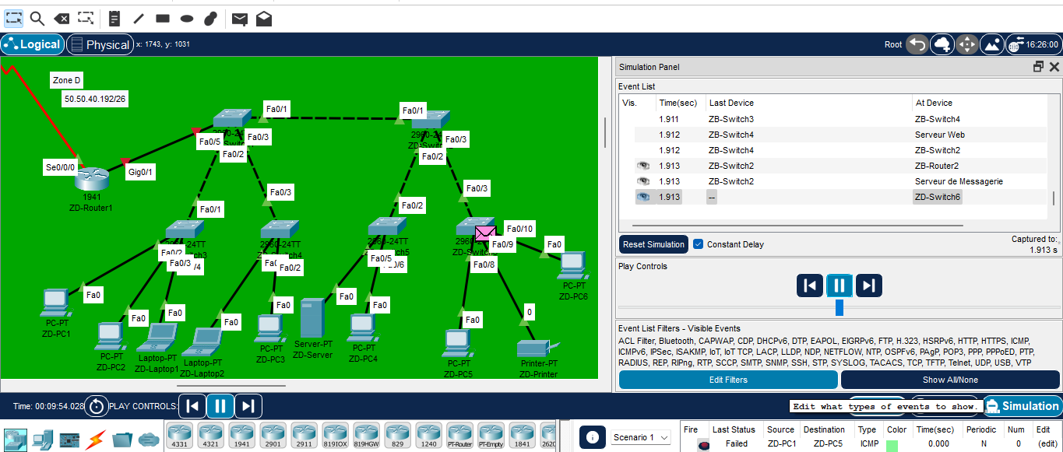

1. Ajouter un routeur (référence 1841) nommé ZD-Router2. Interconnectez-le avec ZD-Switch2, comme exigé ci-dessous :

|  |  |  |  |
| --- | --- | --- | --- |
|  | | ZD-Router2 | ZD-Switch2 |
| VLAN 21 | Port | Fa0/0 | Fa0/4 |
| VLAN 22 | Fa0/1 | Fa0/5 |

1. Configurez et activez les adresses IP des interfaces du routeur en leurs attribuant l’@ IP adéquate.

Affichez la configuration IP brève de ces interfaces par « show ip interface brief ».

1. Faites la configuration adéquate sur le commutateur ZD-Switch2 pour assurer le routage inter-vlan.

Donnez les commandes nécessaires.

…………………………………………………………………………………………………………………………………………………………………………………………………………………………………………………………………………………………………………………………………………………………………………………………………………..

1. Reprendre les questions 1 et 2.

**NB : N’oubliez pas de compléter la configuration IP des terminaux, en ajoutant les @IP des Default Gateways adéquates**

**Partie 3 : Configuration du routage InterVLAN par sous interfaces « Router-on-a-stick »**

Votre routeur ZD-Router2 ne supporte que deux interfaces physiques, chacune dédiée pour la transmission du trafic d’un VLAN. Etant donné que la maison de jeunes comporte plus que ces deux VLANS, vous devez présenter une solution alternative permettant d’aboutir à une communication InterVLAN entre les VLANs 23, 24 et 99.

Puisque la Zone D dispose déjà d’un routeur de bordure qui la relie au Backbone, pourquoi ne pas alors l’exploiter pour votre finalité, en configurant ZD-Router1 entant que Router-on-a-stick. Ce type de routage est basé sur un Trunk. Dans cette partie, vous allez assurer cette configuration.

1. Activez l’interface G0/1 du Router-on-a-stick. Donnez la commande adéquate :

……………………………………………………………………………………………………………………………………………………………………………………

1. A-t-on besoin de configurer l’@IP de cette interface pour que le routage InterVLAN soit fonctionnel. Pourquoi ?

……………………………………………………………………………………………………………………………………………………………………………………

1. Configurez l’agrégation et le VLAN natif sur le port F0/5 de **ZD-Switch1.**
2. Vérifiez la configuration du mode trunk en utilisant la commande « show interfaces trunk ».
3. Créez et configurez une sous interface de l’interface G0/1 pour chacun des VLANs 23, 24 et 99. Chaque sous interface appartient à un VLAN défini par son ID. Donnez les commandes nécessaires pour la configuration de la sous-interface relative au VLAN 23.

…………………………………………………………………………………………………………………………………………………………………………………………………………………………………………………………………………………………………………………………………………………………………………………………………………

1. Testez une communication entre ZD-Laptop1 et ZD-Server. Donnez l’affichage de ce test.

***Bon travail***